Menlu Retno: Kawasan Asia Tenggara Harus Tetap Bebas dari Senjata Nuklir

Jakarta, 11 Juli 2023. Menteri Luar Negeri RI Retno Marsudi menyampaikan bahwa Asia Tenggara harus tetap menjadi kawasan yang bebas dari senjata nuklir. Pernyataan ini disampaikan Menlu Retno saat memimpin pertemuan Komisi Southeast Asia Nuclear Weapon Free Zone (SEANWFZ) pada Selasa (11/7) di Jakarta.

Dalam pertemuan tersebut, Menlu Retno menyampaikan risiko penggunaan senjata nuklir saat ini berada pada level tertinggi dibanding periode sejarah lain. Ia menambahkan: “Asia Tenggara masih belum menjadi kawasan yang benar-benar aman selama masih terdapat negara yang memiliki senjata nuklir”.

Menlu Retno juga menyayangkan negara yang masih memegang doktrin militer berbasis senjata nuklir di kawasan Asia Tenggara. Dengan adanya senjata nuklir, satu miskalkulasi akan memicu terjadinya bencana global.

“Menjaga perdamaian dan stabilitas di kawasan adalah prioritas kita. Ini adalah fondasi untuk menjadikan kawasan Asia Tenggara sebagai Epicentrum of Growth. Untuk itu, kita harus tetap menjaga kawasan Asia Tenggara bebas dari senjata nuklir”, ujar Menlu Retno.

Traktat SEANWFZ telah berkontribusi dalam upaya pelucutan senjata global dan rezim non-proliferasi. Namun, selama 25 tahun terakhir tidak ada negara pemilik senjata nuklir yang menandatangani Protokol Traktat SEANWFZ.

Bersama para Menlu ASEAN lainnya, Menlu RI menyerukan agar negara-negara pemilik senjata nuklir dapat segera menandatangani Protokol Traktat SEANWFZ.

Sebelumnya, pada tahun 2022 lalu, Komisi SEANWFZ telah sepakat untuk menjajaki opsi bagi negara pemilik senjata nuklir untuk menandatangani terlebih dulu Protokol Traktat SEANWFZ, selama negara tersebut memiliki komitmen terhadap protokol ini.

“Kita harus bersatu untuk menciptakan jalan menuju kawasan bebas senjata nuklir, ”ujar Menlu Retno.

Dalam pernyataan nasional Indonesia, Menlu Retno mengangkat tentang ratifikasi Protokol Traktat SEANWFZ oleh negara pemilik senjata nuklir dan pentingnya Biennial Resolution Traktat SEANWFZ.

Dalam pertemuan tersebut, para Menlu ASEAN menegaskan political will untuk mendorong aksesi Protokol Traktat SEANWFZ oleh negara pemilik senjata nuklir. Pertemuan ini juga membahas implementasi review rencana aksi Protokol Traktat SEANWFZ. Selain itu, para menteri luar negeri sepakat untuk menugaskan working group untuk membahas isu ini lebih lanjut. Pertemuan juga berhasil mengadopsi Concept Note on the Possible Joint Initiatives of OPANAL and ASEAN in 2023
***

Untuk Informasi lebih lanjut, silakan menghubungi kontak di bawah ini.

Direktur Informasi dan Media Kementerian Luar Negeri – Hartyo Harkomoyo (0811831899)

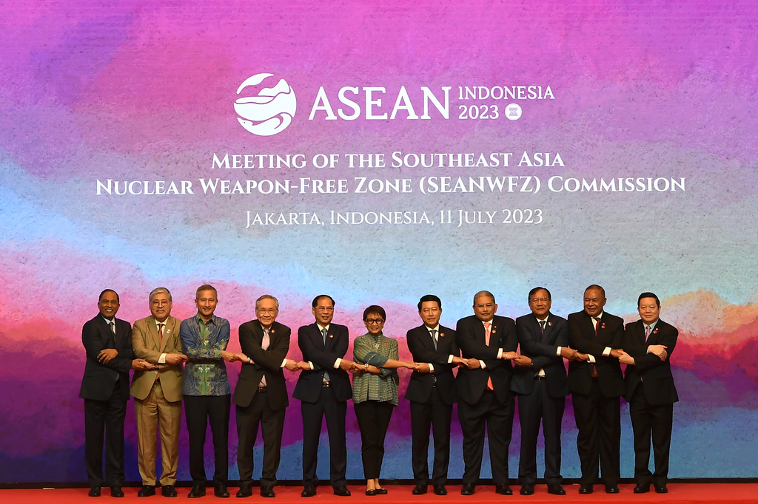

Menteri Luar Negeri RI Retno Marsudi menyampaikan bahwa Asia Tenggara harus tetap menjadi kawasan yang bebas dari senjata nuklir saat memimpin pertemuan Komisi Southeast Asia Nuclear Weapon Free Zone (SEANWFZ) pada Selasa (11/7) di Jakarta

